Riportiamo di seguito degli esempi di testo da postare sui social media (opzioni di immagine in allegato) per aiutarti a promuovere tra i membri l'argomento relativo a salute e benessere di questo mese, ovvero Alimentazione e salute mentale Sentiti libero di condividerli sulle piattaforme di comunicazione aziendali e sul tuo account LinkedIn, a seconda dei casi.

 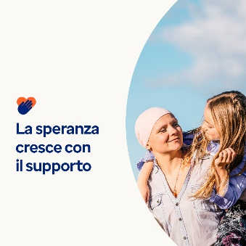 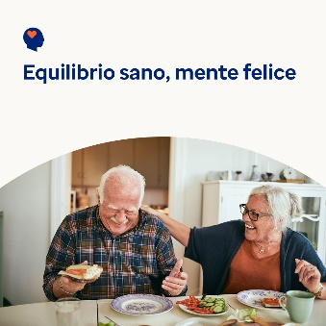 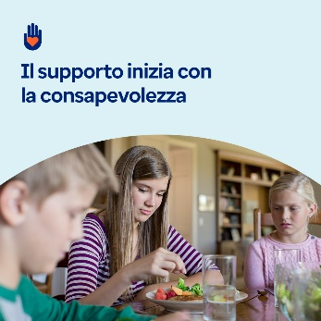

* Il legame tra cibo e salute mentale gioca un ruolo fondamentale nel benessere. Questo mese, scopri le risorse per aiutare a promuovere un rapporto positivo con il cibo e supportare la salute e il benessere generale. In onore della Giornata mondiale contro il cancro, trova ulteriori risorse per supportare le persone e i caregiver che devono affrontare il cancro. [optumwellbeing.com/newthismonth/it-IT](https://optumwellbeing.com/newthismonth/it-IT) #employeehealth #wellbeing #WorldCancerDay
* Il 4 febbraio è la Giornata mondiale contro il cancro. Grazie agli strumenti di questo mese potrai scoprire come offrire supporto e comprensione per le sfide emotive che possono dover affrontare le persone a cui è stato diagnosticato il cancro e i loro cari. [optumwellbeing.com/newthismonth/it-IT](https://optumwellbeing.com/newthismonth/it-IT) #employeehealth #wellbeing #WorldCancerDay
* Hai un rapporto sano con il cibo? Scopri negli strumenti di questo mese i segnali da tenere d'occhio e come adottare un approccio “All-Foods-Fit” per nutrire corpo e mente. [optumwellbeing.com/newthismonth/it-IT](https://optumwellbeing.com/newthismonth/it-IT) #employeehealth #wellbeing
* Temi che una persona a te cara stia affrontando un disturbo alimentare? Scopri negli strumenti di questo mese i segnali e i sintomi dei disturbi alimentari e dell'alimentazione disturbata. [optumwellbeing.com/newthismonth/it-IT](https://optumwellbeing.com/newthismonth/it-IT) #employeehealth #wellbeing

**Come pubblicare su LinkedIn:**

* Apri il tuo account LinkedIn.
* Seleziona il tuo testo preferito (collegamento compreso) dall’alto. Copia + incolla.
* Scegli la tua immagine preferita e aggiungila al tuo post (salva l’immagine su disco, quindi seleziona “add photo (aggiungi foto)” prima di passare al punto 4).
* Fai clic su “post (pubblica)”.